Actividad: Torre en la Ciudad de los Vientos

INTRODUCE ESTO:
A la gente le encantan los edificios altos. Se ven dramáticos, forman la silueta urbana de una ciudad y son una gran manera de aprovechar el espacio en una ciudad congestionada. Pero los edificios altos pueden mecerse con el viento. Los ingenieros civiles que diseñan y construyen estructuras altas tienen que idear cómo mantener seguros a los edificios de la fuerza el viento. ¿A menudo piensas de un rascacielos como una caja rectangular de punta? Resulta que esa no es la única forma que funciona.

MIRA ESTO:
Para ver cómo los ingenieros diseñaron la Torre de Shanghai, uno de los edificios más altos del mundo, usando modelos en escala y pruebas de viento. Vean el video corto Dream Big – Holding Sway: Wind Engineering, https://youtu.be/GZ3kGReRGN0

MATERIALES:

3 hojas de papel por persona. ¿No tienen papel en casa? Reciclen su correspondencia o revistas viejas - ¿Afectaría la fortaleza de la estructura?
Cinta adhesiva – no más de 2 yardas (6 pies)
Tijeras
Regla/vara de medir
Una pesa con un orificio en medio, como una arandela grande, un círculo de cuentas en un hilo, un pedazo de pan con un hoyo en medio. También puedes pegar centavos alrededor del extremo de un tubo de papel.
Papel y lápiz para dibujar los planes Abanico eléctrico

HAZ ESTO:
El Reto: Construye una torre con no más de 3 hojas de papel que soporte su peso de por lo menos 9 pulgadas sobre la superficie de una mesa o el piso.

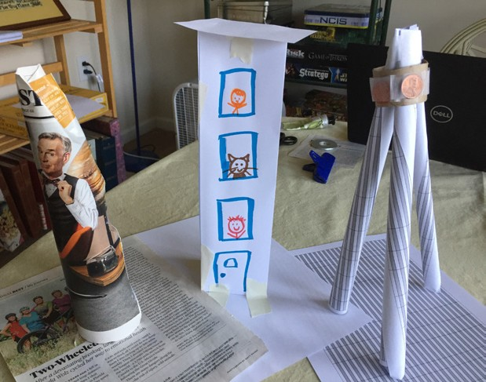
En la actividad original usamos una arandela grande que pesa como 1 onza, pero puedes usar lo que tengas a la mano. Los ingenieros deben tomarse el tiempo de planear lo que van a hacer. Toma unos minutos para escribir/dibujar tu plan.

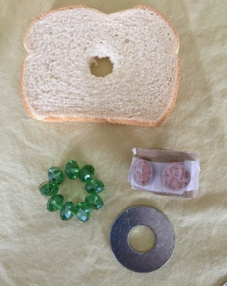
Checa los papeles y pesas diferentes. Cuando hagas esto, ¡asegúrate que todos usan el mismo tipo de papel o pesa!

¡Constrúyelo!
Ahora que tienes una torre, vamos a ver cómo le en condiciones de viento.
Configura el abanico y marca intervalos de 1 pie hasta 6 pies. Prende el abanico a velocidad baja, coloca la estructura en la marca de 6 pies y fíjate si sobrevive. Muévelo hacia adelante en intervalos de 1 pie hasta que se caiga. ¿Qué tanto lo pudiste acercar al abanico?
Para los niños menores declara la estructura como exitosa si sobrevive a 3 pies del abanico. Para niños mayores o un reto adicional, intenta acercarlo al abanico y subirle la velocidad.

PLATICA SOBRE ESTO:
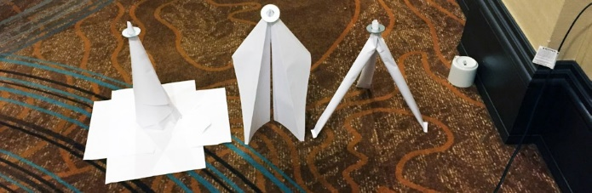
¿Cuáles fueron los resultados de la primera prueba? Si hiciste un nuevo intento, ¿cuáles cambios hiciste y por qué? ¿Puedes volver a diseñar la torre para que aguante más viento o para que detenga más peso mientras aguante el viento?

Todos estos diseños funcionan, aunque son de formas diferentes.
¡La ingeniería es creativa!!

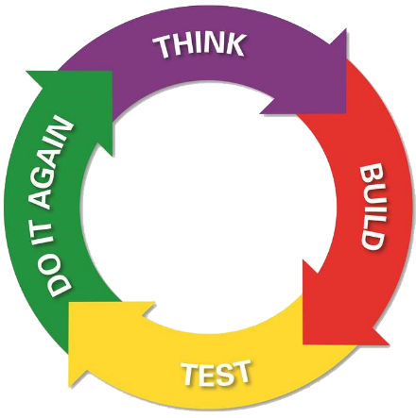
Los ingenieros usan el Proceso de Diseño de Ingeniería para resolver problemas. Esto significa que podrían pensar sobre el problema, diseñar una posible solución, ponerlo a prueba e intentar de nuevo para ver si lo pueden mejorar.

Los ingenieros civiles a menudo usan modelos (versiones pequeñas) de los edificios para probar cómo aguantarían al viento. Esto les permite encontrar problemas antes de construir una versión de escala completa.

¿De qué forma es tu edificio? ¿Es una caja rectangular? ¿Un cubo? ¿Una pirámide? Esta es una buena manera de incorporar conceptos matemáticos.

¿Cómo es diferente la forma de la Torre Shanghai que los demás rascacielos? ¿Te inspiró a intentar una forma diferente? Los ingenieros muchas veces aprenden entre sí.

¿QUIERES MÁS RETOS?
Incrementa la altura de la torre. Usando únicamente las 3 hojas de papel, ¿qué tan alto lo puedes hacer mientras soporta el peso de la arandela en el viento? O usa más hojas de papel para ¡hacerlo más alto!

Incrementa la velocidad del abanico. ¿Dónde en el mundo será mejor tener edificios que puedan aguantar vientos fuertes? ¿Dónde no es problema?

¿QUIERES HACER MÁS?
Esta actividad y más de 65 otras fueron desarrolladas en apoyo del documental galardonado Dream Big: Engineering Our World (Sueña en grande: La ingeniería en nuestro mundo). Esta versión fue adaptada para demostrar cómo se puede hacer en casa.

Para cubrirlo más a fondo, baja la actividad Windy City Tower de la página web de Dream Big http://discovere.org/dreambig/activities/db-activity/Windy%20City%20Tower. Ahí encontrarás preguntas de discusión para niños menores y mayores, vocabulario relevante y más.

Dream Big: Engineering Our World está disponible en Netflix o se puede comprar en Vimeo por $6.99 para un periodo de 48 horas o $13.99 para bajarlo y verlo a cualquier hora.

La biblioteca gratuita con más de 65 actividades y episodios en la red se encuentran en discovere.org/dreambig.

